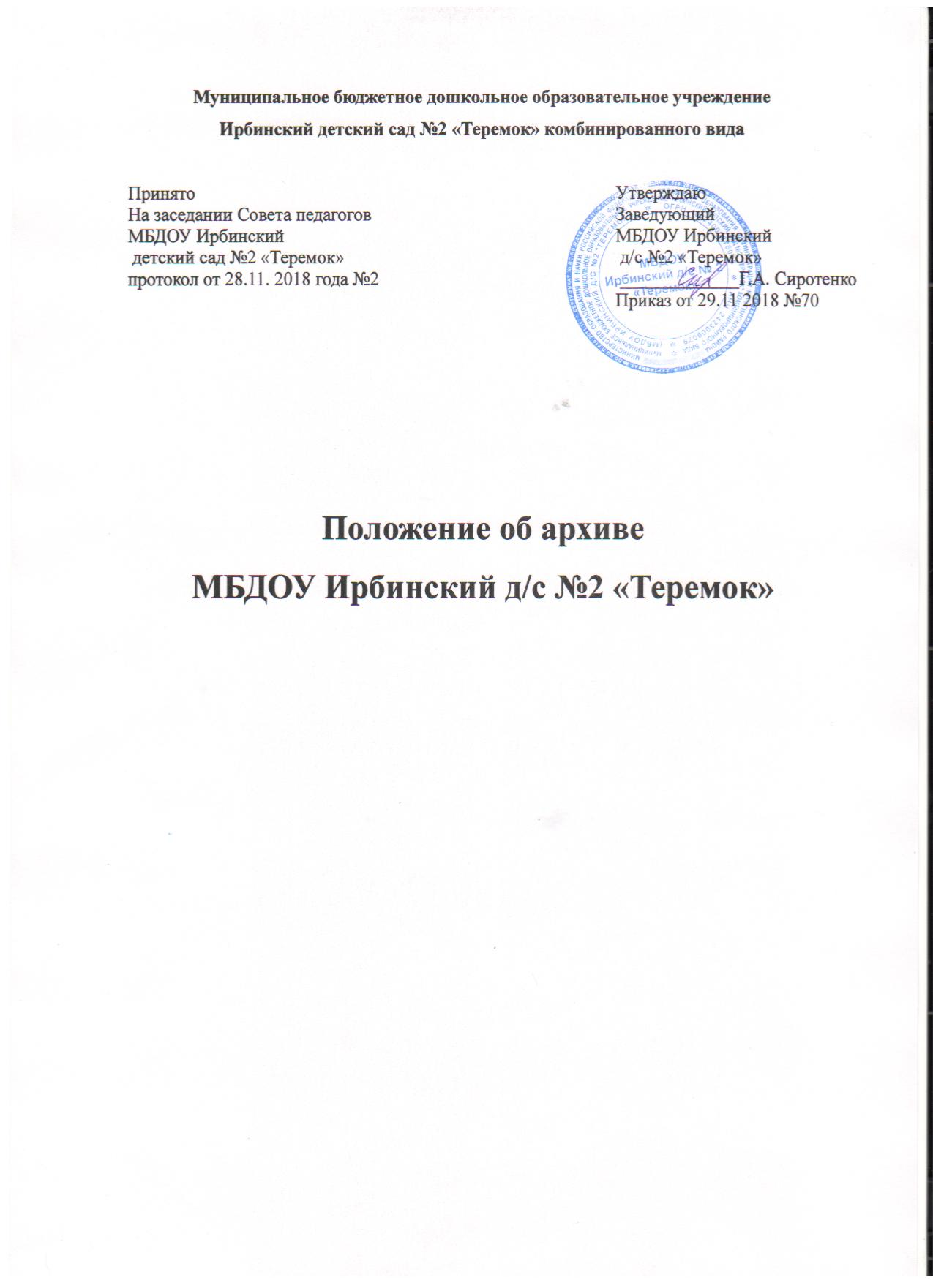

Положение об архиве
МБДОУ Ирбинский д/с №2 «Теремок»
(Наименование образовательной организации)

1. Общие положения
1.1. Архив Муниципального бюджетного дошкольного образовательного учреждения Ирбинский детский сад №2 «Теремок» комбинированного вида (далее – МБДОУ Ирбинский д/с №2 «Теремок») создан для хранения документов, образующихся в его деятельности, а также законченных делопроизводством документов практического назначения, их отбора и учета.
1.2.В своей деятельности архив МБДОУ Ирбинский д/с №2 «Теремок» руководствуется Федеральным законом от 29.12.2012 № 273-ФЗ "Об образовании в Российской Федерации", Федеральным законом от 22.10.2004 № 125-ФЗ "Об архивном деле в Российской Федерации", нормативными правовыми актами и методическими рекомендациями Федерального архивного агентства (далее – Росархив), нормативными правовыми актами и методическими рекомендациями субъекта РФ, уставом и локальными нормативными актами МБДОУ Ирбинский д/с №2 «Теремок», настоящим положением.
1.3. Настоящее положение разработано на основании Примерного положения об архиве учреждения, организации, предприятия, утв. приказом Комитета по делам архивов при Правительстве РФ от 18.08.1992 № 176, утверждается заведующим МБДОУ Ирбинский д/с №2 «Теремок».
1.4. МБДОУ Ирбинский д/с №2 «Теремок» обеспечивает архив необходимым помещением, оборудованием и кадрами.
1.5. Архив МБДОУ Ирбинский д/с №2 «Теремок» возглавляет ответственный за архив, который назначается приказом заведующего МБДОУ Ирбинский д/с №2 «Теремок»и подчиняется непосредственно заведующему МБДОУ Ирбинский д/с №2 «Теремок»
1.6. Архив работает по плану, утвержденному заведующим МБДОУ Ирбинский д/с №2 «Теремок», и отчитывается перед ним в своей работе.
2. Задачи и функции архива
2.1. Основными задачами архива являются:
2.1.1. Комплектование архива законченными делопроизводством МБДОУ Ирбинский д/с №2 «Теремок» документами, состав которых предусмотрен разделом 3 настоящего положения.
2.1.2. Учет, обеспечение сохранности, создание научно-справочного аппарата, использование документов, хранящихся в архиве.
2.1.3. Осуществление контроля за формированием и оформлением дел в делопроизводстве МБДОУ Ирбинский д/с №2 «Теремок».
2.2. В соответствии с возложенными на него задачами архив осуществляет следующие функции:
2.2.1. Принимает не позднее, чем через два года после завершения делопроизводством, учитывает и хранит документы долговременного хранения и по личному составу, обработанные в соответствии с требованиями, установленными Росархивом.
2.2.2. Составляет и представляет не позднее, чем через два года после завершения делопроизводством годовые разделы описей дел по личному составу на рассмотрение экспертной комиссии (далее – ЭК) МБДОУ Ирбинский д/с №2 «Теремок».
2.2.3. Осуществляет учет и обеспечивает полную сохранность принятых на хранение дел.
2.2.4. Создает, пополняет и совершенствует научно-справочный аппарат к хранящимся в архиве делам и документам.
2.2.5. Организует использование документов:
– информирует руководство МБДОУ Ирбинский д/с №2 «Теремок» о составе и содержании документов архива;
– выдает в установленном порядке дела, документы или копии документов в целях служебного и научного использования, для работы в помещении архива;
– исполняет запросы организаций и граждан об установлении трудового стажа и другим вопросам социально-правового характера, в установленном порядке выдает копии документов и архивные справки;
– ведет учет использования документов, хранящихся в архиве.
2.2.6. Проводит экспертизу ценности документов, хранящихся в архиве, участвует в работе экспертной комиссии МБДОУ Ирбинский д/с №2 «Теремок».
2.2.7. Оказывает методическую помощь ответственным за делопроизводство в составлении номенклатуры дел, контролирует правильность формирования и оформления дел в делопроизводстве, а также подготовку дел к передаче в архив МБДОУ Ирбинский д/с №2 «Теремок».
2.2.8. Участвует в проведении мероприятий по повышению квалификации работников (ответственных за архив и делопроизводство в МБДОУ Ирбинский д/с №2 «Теремок»).
3. Состав документов архива
В архив поступают:
3.1. Законченные делопроизводством документы временного (свыше 10 лет) срока хранения, необходимые в практической деятельности, документы по личному составу, образовавшиеся в результате деятельности МБДОУ Ирбинский д/с №2 «Теремок».
3.2. Документы постоянного хранения (если учреждение-предшественник было источником комплектования государственного или муниципального архива) и по личному составу учреждений-предшественников.
3.3. Научно-справочный аппарат к документам архива.
3.4. Личные фонды работников МБДОУ Ирбинский д/с №2 «Теремок».
4. Права и обязанности ответственного за архив
Для выполнения возложенных на него задач и функций ответственный за архив имеет право и обязан:
4.1. Контролировать выполнение установленных правил работы с документами в МБДОУ Ирбинский д/с №2 «Теремок».
4.2. Запрашивать от сотрудников МБДОУ Ирбинский д/с №2 «Теремок» сведения, необходимые для работы архива.
4.3. Давать разъяснения и рекомендации по вопросам, входящим в компетенцию архива.
5. Ответственность за функционирование архива
5.1. Ответственность за надлежащее и своевременное выполнение архивом задач и функций, предусмотренных настоящим положением, несет лицо, ответственное за архив.
5.2. Ответственные за ведение делопроизводства, подготовку и представление документов на хранение в архив, назначаются заведующим МБДОУ Ирбинский д/с №2 «Теремок».
5.3. Контроль за деятельностью архива осуществляет заведующий МБДОУ Ирбинский д/с №2 «Теремок».

Положение разработано для образовательной организации, не являющейся источником комплектования государственного или муниципального архива.

